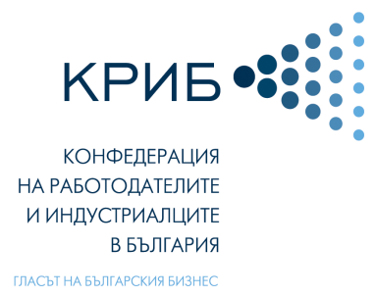
20.05.2015 г.
София
Министерството на здравеопазването и Конфедерацията на работодателите и индустриалците в България се обединиха около спешната нужда от реформи в здравеопазването
В професионално партньорство, Министерството и работодателската организация ще инициират форум за обсъждане на всички планирани реформи в сектора

Министър Москов се срещна с ръководството на Конфедерацията на работодателите и индустриалците в България (КРИБ) в лицето на г-н Кирил Домусчиев, Председател на Управителния съвет, г-н Димитър Димитров, Заместник Председател на Управителния съвет и Председател на Здравния комитет, както и г-н Иван Колев, Член на Управителния съвет на Българската болнична асоциация, членуваща в КРИБ.
Срещата беше инициирана от Министерството във връзка с Отворено писмо, разпространено в края на април от Конфедерацията, изразяващо безпокойството на работодателската организация относно липсата на диалог по планираните от Министерството реформи. По време на срещата беше изяснено, че КРИБ като професионална организация, представляваща интересите на най-големите работодатели в България, подкрепя необходимостта от реформи особено в сектора на здравеопазването, където те са критично належащи. Безспорен е фактът, че Министерството на здравеопазването ръководи тези реформи, но е и естествено, че организацията на най-големите работодатели в страната е директно засегната от тези планове. Особено, когато те не са конструирани в диалог със сектора и не са придружени с детайлни анализи за икономическото им влияние.
Ръководството на КРИБ изрази подкрепата си към Министър Москов в желанието му за предприемане на трайни и качествени промени в сектора. Успехът на всяка промяна, обаче зависи от подкрепата на участниците в нея. В тази връзка Министерството на здравеопазването и КРИБ се припознаха като естествени партньори в управлението на промените в здравеопазването, където волята за реформи на Министър Москов ще бъде подкрепена от експертизата и професионалния капацитет на Конфедерацията и в частност на Здравния й комитет.
В тази връзка Министерство на здравеопазването и Конфедерацията на работодателите и индустриалците в България ще организират Форум, чиято основна цел е детайлна дискусия на планираните от Министерството реформи. Събитието се планира за 11 юни 2015 г. като Здравният комитет на КРИБ се ангажира да обедини позициите в единна платформа и да унифицира комуникацията между Министерството и представителните групи, и организации в здравеопазването.

